Слоненок из бисера. Схема плетения. Мастер-класс с фото для начинающих
Мастер-класс с пошаговыми фото «Слоник из бисера».
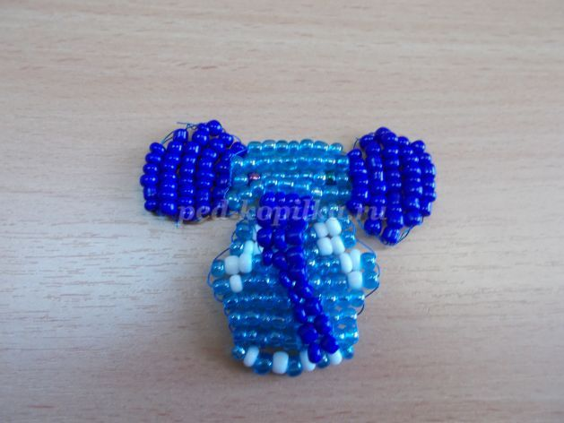
Сплетенные фигурки из бисера можно подарить кому-то из близких. Сплетенный из бисера слоник, станет прекрасным подарком как для мамы, бабушки, так и для маленькой сестренки или братишки. Симпатичный слоник поднимет настроение и не оставит никого равнодушным.
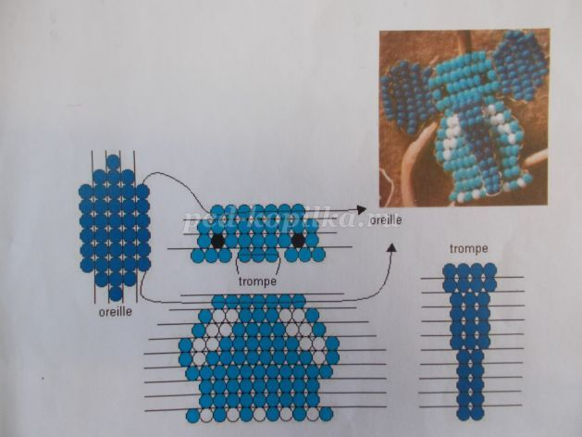

Инструменты и материалы
Бисер голубого, синего и белого цвета
Проволока d=0,3 мм
Ножницы
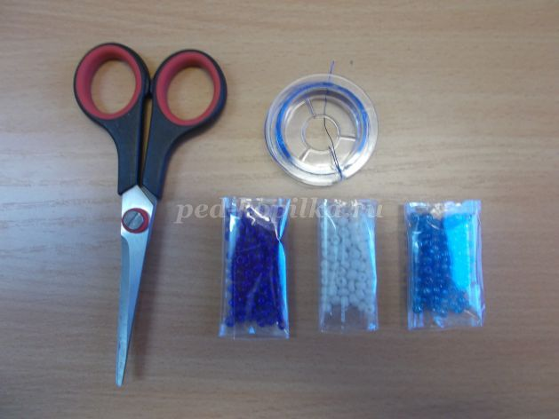
Ход работы:
1. Отрезаем проволоку длиной 80 см и нанизываем на нее бисер двух нижних рядов. Для первого ряда: 1 голубая, 1 белая, 1 голубая, 1 белая, 1 голубая, 1 белая, 1 голубая, 1 белая, 1 голубая, для второго ряда 9 голубых. | 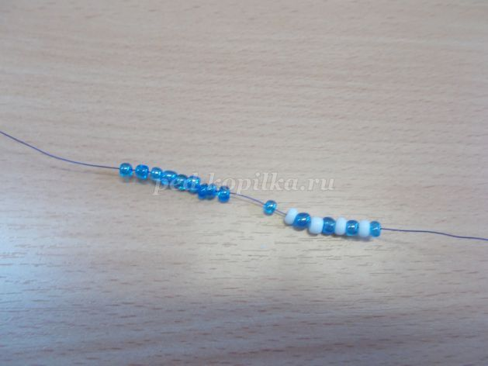
2. Закрепляем второй ряд. | 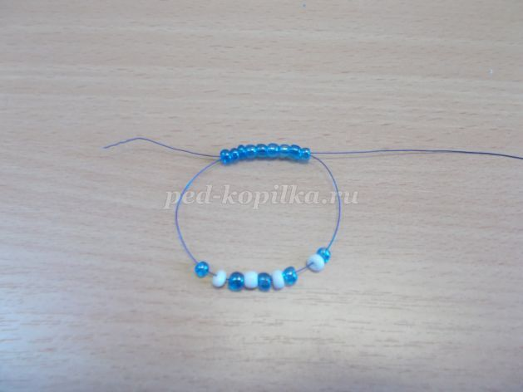
 | 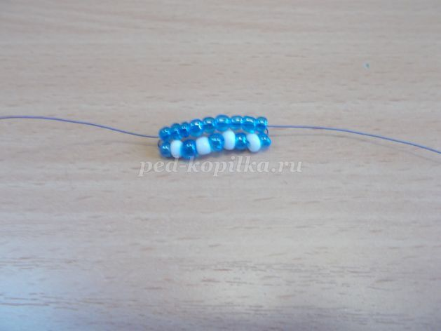
3. Нанизываем на проволоку 9 бусин третьего ряда и закрепляем их. | 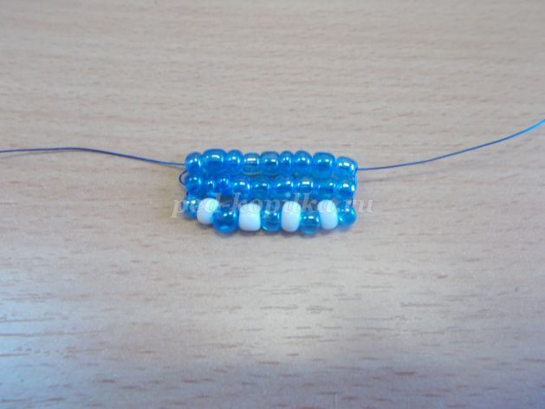
4. С пятого ряда начинаем плести бивни, для них нанизываем белый бисер. | 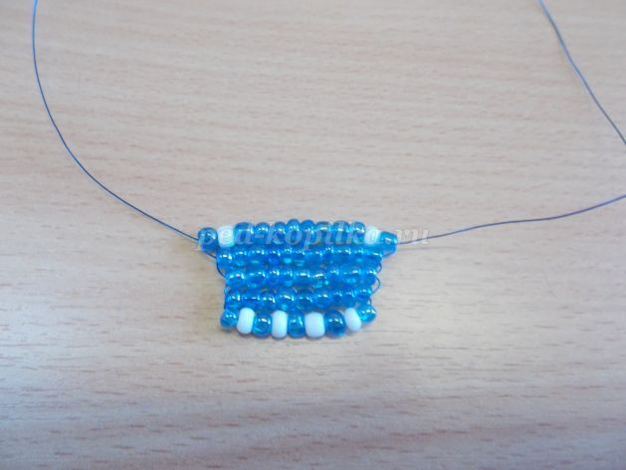
5. Далее плетем слоника до конца по схеме. | 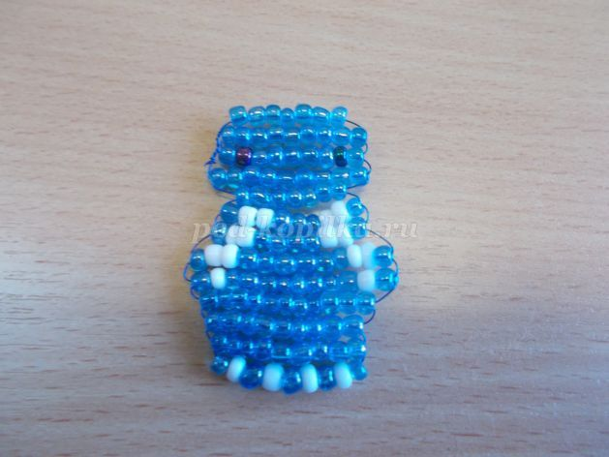
6. Начинаем плести уши. Для этого отрезаем две проволоки длиной 40 см и вставляем одну проволоку в последний ряд, а вторую в девятый ряд | 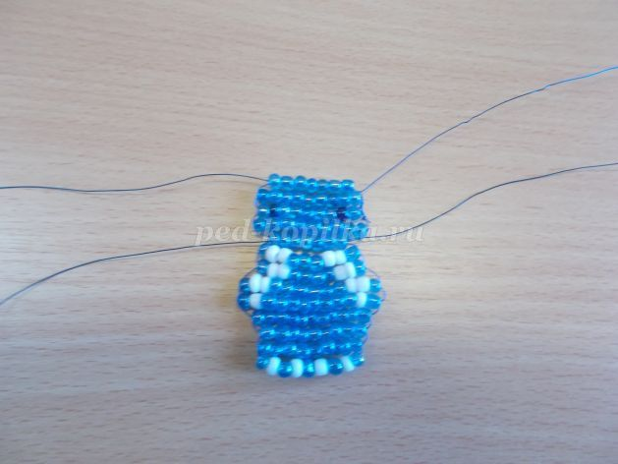
7. Плетем правое ухо. Нанизываем на один конец проволоки 6 синих бусин и затягиваем другим концом. | 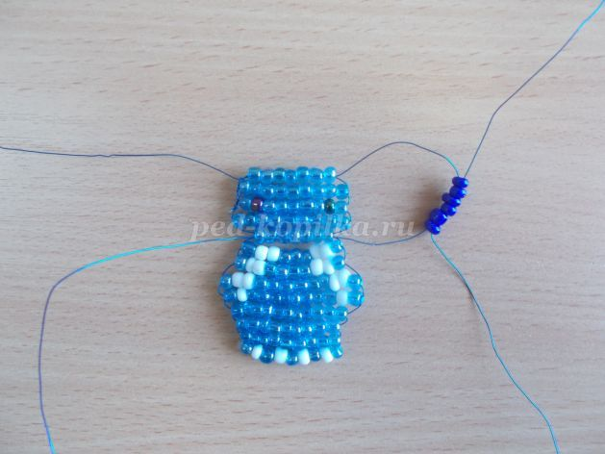
 | 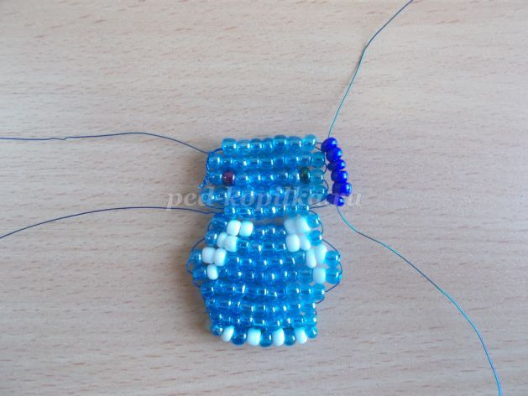
8. Плетем правое ухо до конца по схеме. | 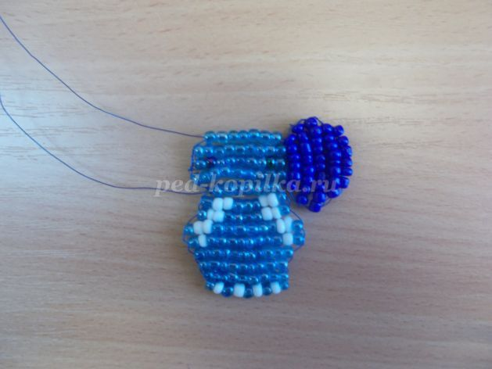
9. Начинаем плести левое ухо. Для этого набираем 6 синих бусин и затягиваем. | 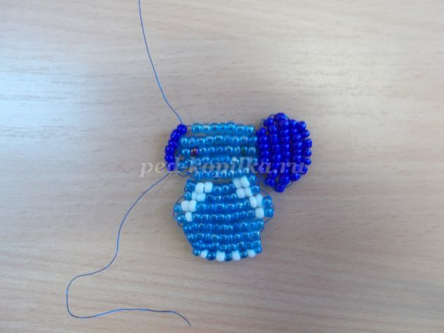
10. Плетем до конца левое ухо по схеме. | 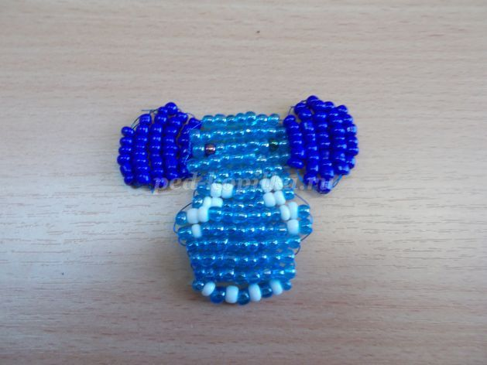
11. Начинаем плести хобот. Для этого вставляем проволоку длиной 40 см в десятый ряд в 4, 5, 6 бусины. | 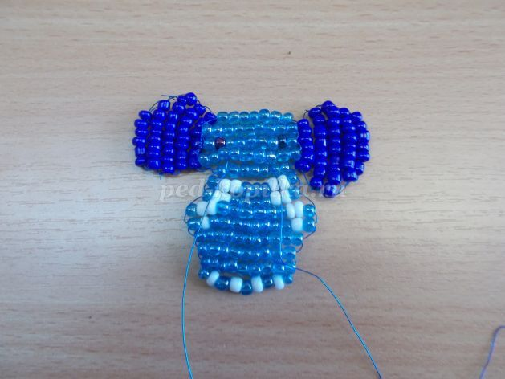
12. Плетем хобот до конца по схеме. Получился слоник.

